“容锦酒店杯” 2018年广东省第三届“谁是棋王”全民争霸赛

围棋总决赛补充通知

经主办单位同意，“容锦酒店杯” 2018年广东省第三届“谁是棋王”全民争霸赛围棋总决赛将于10月4日-6日（3日报到）在深圳市容锦酒店(龙华区大浪商业中心店)举行，为确保比赛顺利进行，现将比赛有关事宜补充通知如下：
一、竞赛时间和地点：
1、比赛时间：2018年10月3日上午10：00-22：00报到，10月4日-6日比赛，10月6日14：00退房离会。
2、比赛/食宿地点：深圳市容锦酒店(深圳大浪商业中心店)
二、报名及报到：
1、报名：联系人:王老师 电话: 13823058770
2、报到：各运动员请于10月3日20:00前到深圳市容锦酒店(深圳大浪商业中心店)（地址：广东省深圳市龙华区龙华大浪工业园1号）
在酒店召开领队及教练员联席会议，会后进行抽签编排，缺席者作弃权处理。
3、交通指南：
深圳市容锦酒店（广东省深圳市龙华区龙华大浪工业园1号）
交通指引： 酒店电话：0755-29057888
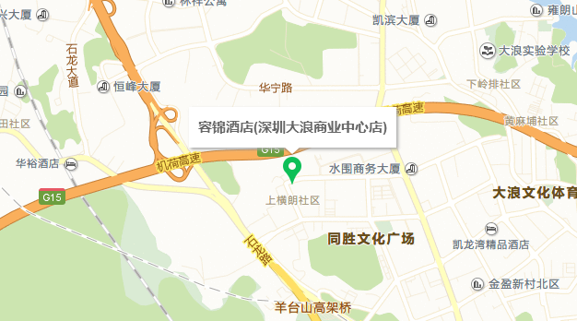

深圳市行车路线：
公交线路：4号线 → b879路，全程约12.8公里
1、从深圳北站乘坐4号线,经过3站, 到达龙胜站
2、步行约240米,到达龙胜地铁站
3、乘坐b879路,经过16站, 到达万景公司站
4、步行约220米,到达容锦酒店
三、参赛经费：
1、运动员参赛服务费：200元/人，人身意外伤害保险：10元/人；
2、为方便大会管理，比赛期间参赛棋手请选择由组委会推荐的酒店住宿、用餐，具体食宿标准如下:
食宿费：350元/人/天（含早中晚餐）
参赛运动员：350元/人/天×3天+200元+10元=1260元
非参赛人员：350元/人/天×3天=1050元（非参赛人员自愿缴纳保险费）
请各运动员于9月25日前预订住房，10月3日报到入住，10月6日14：00前退房，届时需延时退房的棋手请联系赛事组委会。
四、保险要求：
为确保比赛期间个人人身安全，所有参赛人员都由主办方办理比赛期间（含往返路途）的意外伤害险，非参赛人员可自愿选择是否参保，未参保人员一旦出现意外后果自负。
五、本规程最终解释权归赛事组委会所有。
六、未尽事宜，另行通知。
“谁是棋王”全民争霸赛赛事组委会
2018年9月10日

